Администрация города Перми
Планово-экономический департамент

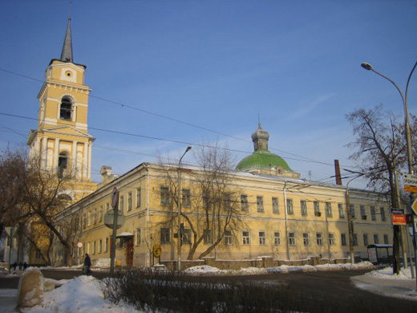

КРАТКИЕ ИТОГИ

СОЦИАЛЬНО-ЭКОНОМИЧЕСКОГО
РАЗВИТИЯ города ПЕРМИ

ЯНВАРЬ-НОЯБРЬ
2011 года

Пермь - 2011
.

Основные итоги социально-экономического развития города Перми
за январь-ноябрь 2011 года

Наименование показателя | Январь-ноябрь 2011 г. | в % к январю-ноябрю 2010 г.
Численность постоянного населения на 01.01.2011, чел. | 991 889,0 | 100,1 | 
Оборот крупных и средних организаций, млн. руб. | 773 270,8 | 121,9 | 
Объем отгруженной продукции собственного производства, выполненных работ и услуг, млн. руб. | 542 946,7 | 124,0 | 
Ввод в действие общей площади жилых домов, кв. м | 277 372,0 | 109,7 | 
Грузооборот, млн. т-км | 342,9 | 88,9 | 
Оборот розничной торговли, млн. руб. | 242 920,3 | 105,7* | 
Индекс потребительских цен на все товары и платные услуги, ноябрь к декабрю предыдущего года | 106,1 | -
Численность работающих на крупных и средних предприятиях, чел.*** | 317 600,0 | 99,8 | 
Численность зарегистрированных безработных на конец отчетного периода, чел. | 4 811,0 | 71,5** | 
Среднемесячная заработная плата работников крупных и средних предприятий города, руб.*** | 24 427,7 | 112,0 | 
Уровень зарегистрированных преступлений на 10 тыс. населения, единиц | 200,7 | 73,4 | 
* в сопоставимых ценах
** в % к декабрю 2010 г.
*** за январь-октябрь 2011 г.
ЭКОНОМИЧЕСКАЯ АКТИВНОСТЬ

Основные показатели | Оборот крупных и средних организаций (по ОКВЭД), млн. руб. |  |  | Объем отгруженной продукции собственного производства, выполненных работ и услуг, млн. руб.
Основные показатели | Январь-ноябрь 2011 г. | в % к январю-ноябрю 2010 г. |  | Январь-ноябрь 2011 г. | в % к январю-ноябрю 2010 г.
Всего | 773 270,8 | 121,9 |  | 542 946,7 | 124,0 | 
в том числе:
Добыча полезных ископаемых | 7 551,7 | 150,1 |  | 7 191,7 | 157,2 | 
Обрабатывающие производства | 404 020,8 | 130,9 |  | 389 953,8 | 131,2 | 
из них:
производство пищевых продуктов | 18 579,1 | 103,3 |  | 17 059,3 | 97,6 | 
обработка древесины | 756,7 | 97,2 |  | 668,6 | 97,8 | 
целлюлозно-бумажное производство, полиграфия | 13 738,3 | 124,4 |  | 13 892,9 | 124,0 | 
производство кокса и нефтепродуктов | - | 137,2 |  | 225 485,4 | 136,1 | 
химическое производство | 49 104,9 | 134,0 |  | 29 963,3 | 151,7 | 
производство резиновых и пластмассовых изделий | 1 544,6 | 98,1 |  | 1 575,4 | 97,9 | 
производство неметаллических минеральных продуктов | 3 532,9 | 128,4 |  | 3 542,0 | 136,7 | 
металлургическое производство | 8 650,3 | 120,2 |  | 10 362,1 | 132,6 | 
производство машин и оборудования | 32 856,0 | 130,7 |  | 31 138,1 | 123,5 | 
производство электрооборудования | 28 272,6 | 141,4 |  | 26 718,5 | 141,1 | 
производство транспортных средств | 21 440,9 | 110,0 |  | 18 468,1 | 108,4 | 
Производство и распределение электроэнергии, газа и воды | 92 108,0 | 111,7 |  | 44 940,1 | 110,4 | 
Строительство | 11 613,2 | 101,5 |  | 13 388,6 | 99,1 | 
Оптовая и розничная торговля, ремонт автотранспортных средств | 183 055,9 | 118,7 |  | 4 019,9 | 112,4 | 
Гостиницы и рестораны | 1 558,3 | 108,9 |  | 2 038,6 | 109,0 | 
Транспорт и связь | 45 494,5 | 96,3 |  | 46 076,5 | 98,9 | 
Операции с недвижимым имуществом | 21 031,0 | 120,2 |  | 26 498,6 | 117,4 | 
Госуправление, военная безопасность, социальное обеспечение | 411,2 | 145,6 |  | 370,9 | 139,7 | 
Образование | 3 783,8 | 105,1 |  | 3 131,7 | 104,0 | 
Здравоохранение и социальные услуги | 1 317,4 | 120,2 |  | 2 327,3 | 116,1 | 
Прочие коммунальные, социальные и персональные услуги | 1 309,7 | 104,3 |  | 2 906,9 | 136,9 | 

Динамика оборота крупных и средних организаций

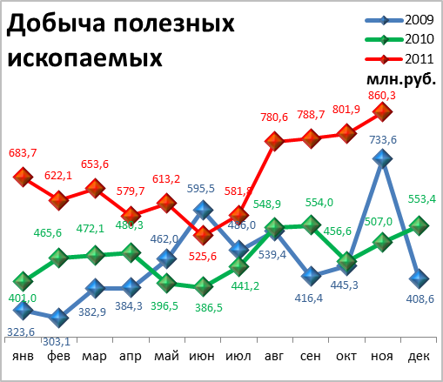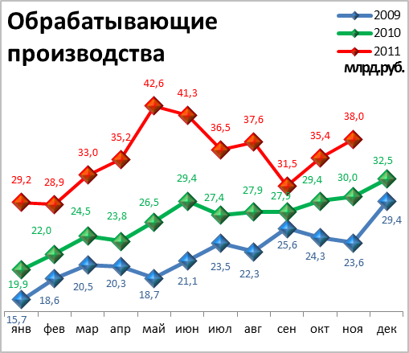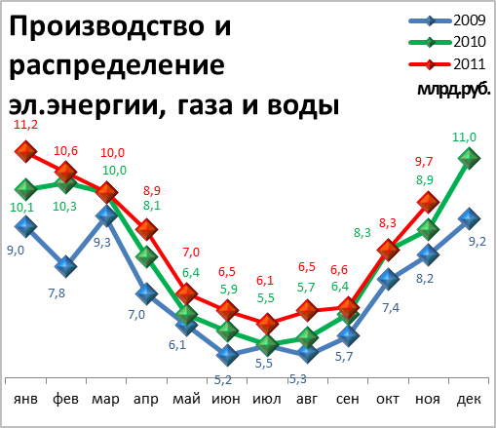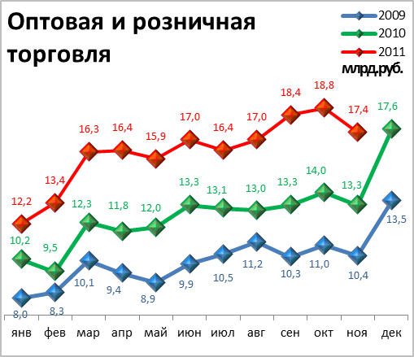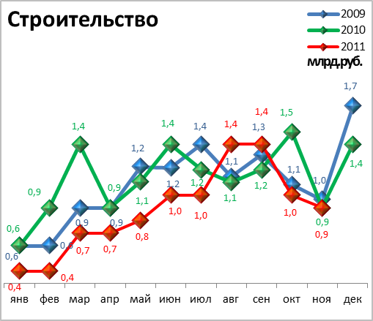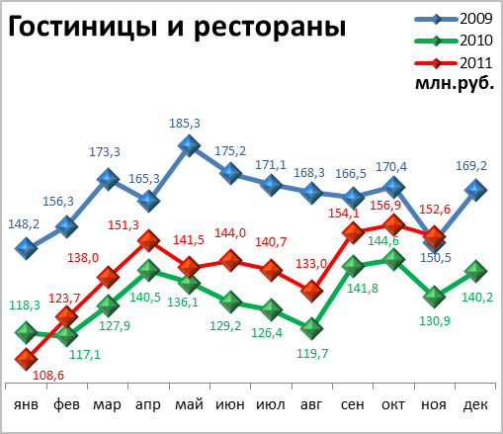

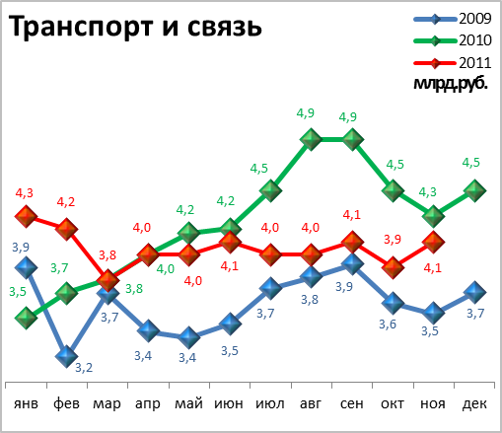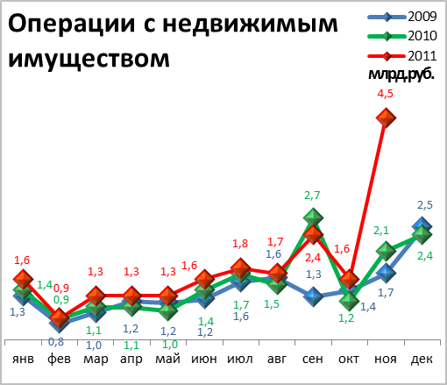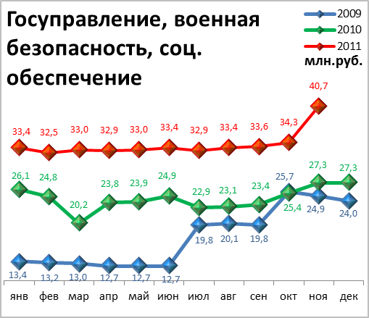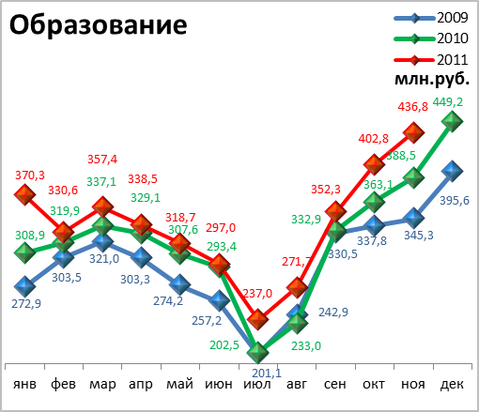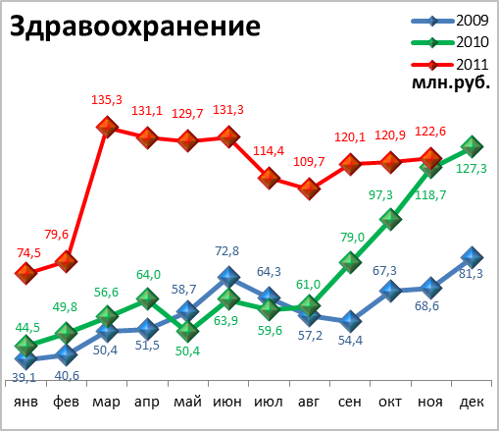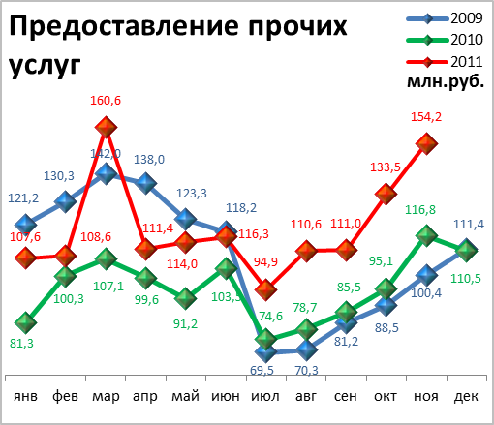

Динамика объема отгруженной продукции собственного производства, выполненных работ и услуг

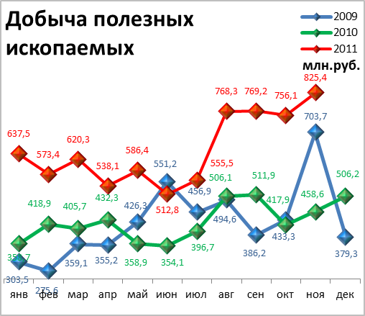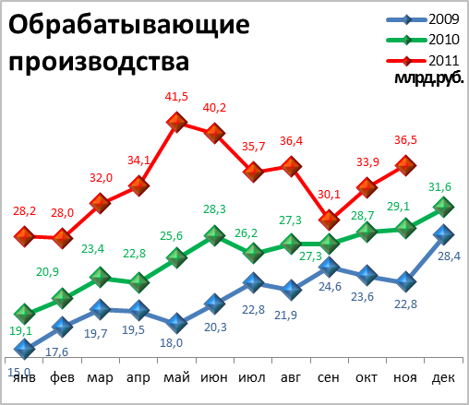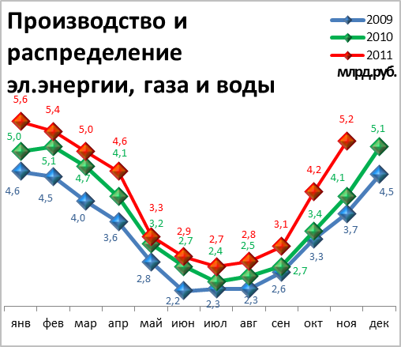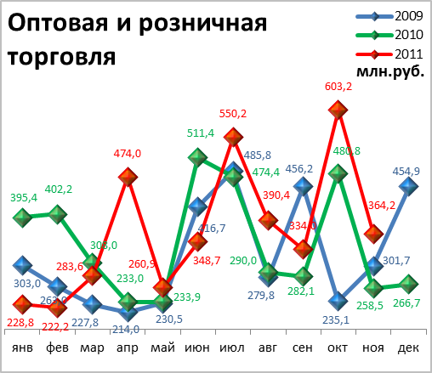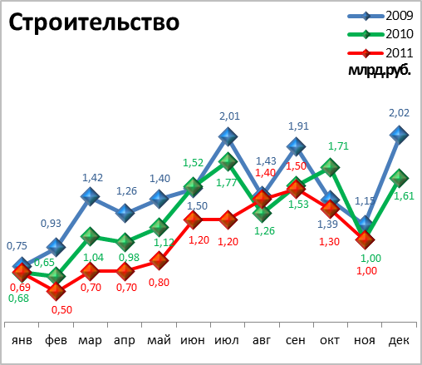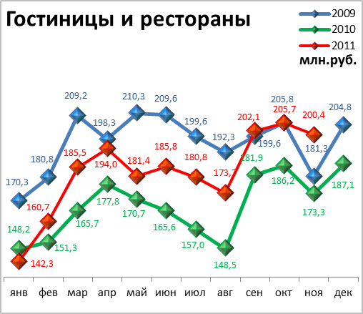

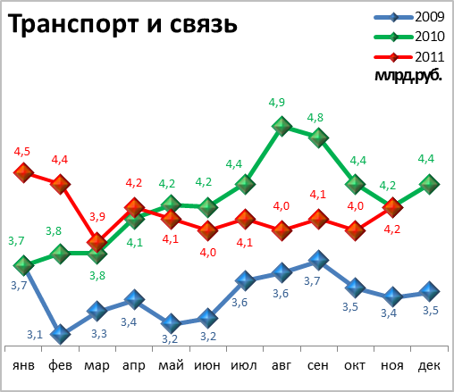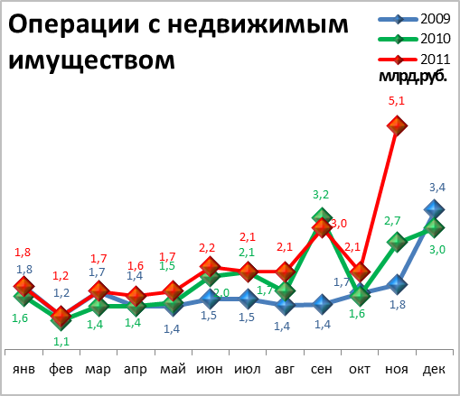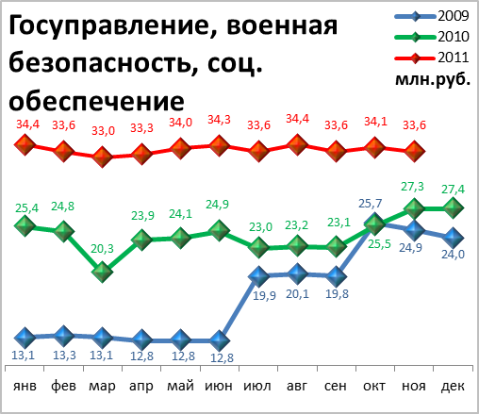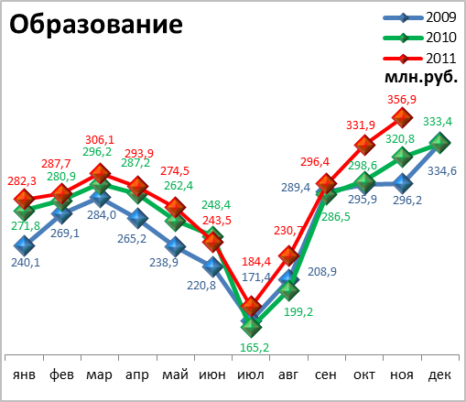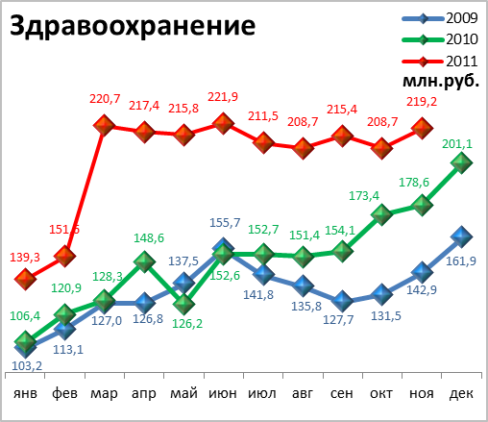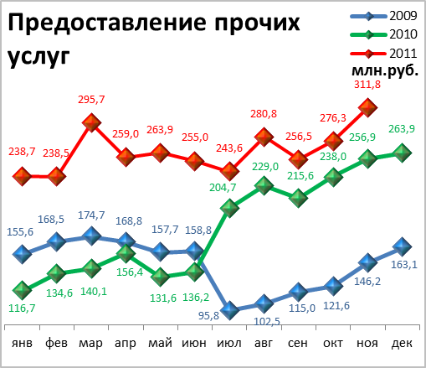

СТРОИТЕЛЬСТВО

Произведено работ по договорам строительного подряда силами

организаций всех форм собственности

Наименование показателя | Январь-ноябрь 2011 г. | в % к январю-ноябрю 2010 г.
Наименование показателя | млн. руб.
Всего по городу Перми | 13 388,6 | 91,7 | 
в том числе по районам:
Дзержинский | 3 564,1 | 90,3 | 
Индустриальный | 2 092,3 | 90 | 
Кировский | 105,5 | 50,7 | 
Ленинский | 1 329,0 | 73,6 | 
Мотовилихинский | 540,6 | 66,8 | 
Орджоникидзевский | К | 74,1 | 
Свердловский | 5 598,1 | 105,7 | 

Ввод в действие общей площади жилых домов

Наименование показателя | Январь-ноябрь 2011 г. | в % к январю-ноябрю 2010 г.
Наименование показателя | кв. м
Всего по городу Перми | 277 372 | 109,7 | 

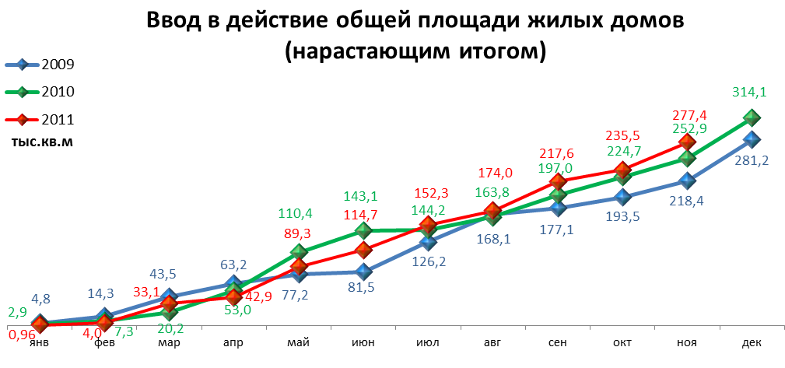

ТРАНСПОРТ
Основные показатели работы автотранспорта

Наименование показателя | Январь-ноябрь 2011 г. | в % к январю-ноябрю 2010 г.
Перевезено грузов, тыс. т | 832,30 | 90,5 | 
Грузооборот, тыс. т-км | 342 912,50 | 88,9 | 
Перевезено пассажиров, млн. чел. | 275,10 | 105 | 
Пассажирооборот, млн. пасс-км | 2 792,10 | 103,3 | 

ПОТРЕБИТЕЛЬСКИЙ РЫНОК ТОВАРОВ И УСЛУГ

Основные показатели | Январь-ноябрь  2011 г. | в % к январю-ноябрю 2010 г.
Основные показатели | Январь-ноябрь  2011 г. | (в сопоставимых ценах)
Оборот розничной торговли в действующих ценах, всего, млн. руб. | 242920,3 | 105,7 | 
в том числе:
оборот торгующих организаций | 222753,9 | 105,9 | 
оборот вещевых, смешанных и продовольственных рынков | 20166,4 | 102,7 | 
Из общего оборота розничной торговли:
оборот продовольственных товаров | 111309,3 | 103 | 
оборот непродовольственных товаров | 131611 | 108,1 | 
Индекс потребительских цен, ноябрь к декабрю предыдущего года, % | 106,09 | -

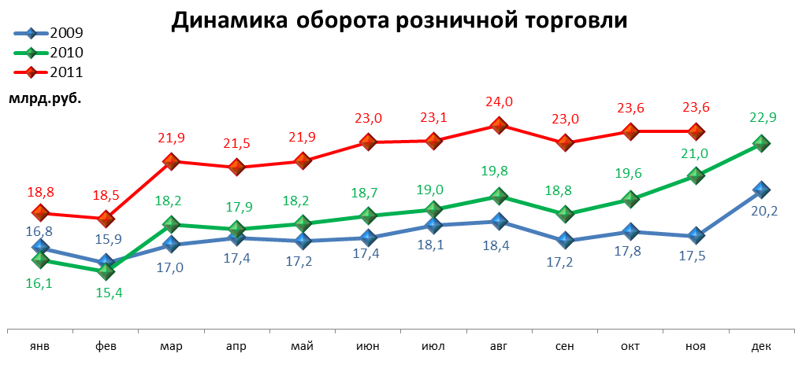

ФИНАНСЫ

Финансовые результаты деятельности организаций г. Перми

Основные показатели | Январь-октябрь 2011 г. | в % к январю-октябрю2010 г.
Основные показатели | тыс.руб.
Всего | 91 053 | 133,9 | 
из них:
Добыча полезных ископаемых | 33 683 | 133,9 | 
Обрабатывающие производства | 45 269 | 133,1 | 
из них:
производство пищевых продуктов | 762 | 108 | 
обработка древесины | -130 | -
целлюлозно-бумажное производство, полиграфия | -18 | -
химическое производство | 8 250 | в 2,4р. | 
производство резиновых и пластмассовых изделий | 17 | 32 | 
производство неметаллических минеральных продуктов | -180 | -
металлургическое производство | -105 | -
производство машин и оборудования (без производства оружия и боеприпасов) | 3 147 | в 2,6р. | 
производство электрооборудования | -68 | -
производство транспортных средств | 27 | 137 | 
Производство и распределение электроэнергии, газа и воды | 2 769 | 117 | 
Строительство | 409 | 49 | 
Оптовая и розничная торговля | 4 403 | 84 | 
Гостиницы и рестораны | 71 | в 3,7р. | 
Транспорт и связь | 2 637 | 114 | 
Финансовая деятельность | 44 | -
Операции с недвижимым имуществом | 2 692 | в 2,1р. | 
Госуправление, военная безопасность, социальное обеспечение | 13 | 68 | 
Образование | -34 | -
Здравоохранение и социальные услуги | -11 | -
Предоставление прочих услуг | 44 | -

РЫНОК ТРУДА и БЕЗРАБОТИЦА

Основные показатели | Январь-октябрь 2011г. | в % к январю-октябрь 2010г.
Численность работающих на крупных и средних предприятиях – всего, чел. | 317 600 | 99,8 | 
в том числе по отраслям:
Добыча полезных ископаемых | 2 259 | 119,5 | 
Обрабатывающие производства | 92 132 | 104,3 | 
Производство и распределение электроэнергии, газа и воды | 11 692 | 97,9 | 
Строительство | 11 979 | 92 | 
Оптовая и розничная торговля | 17 373 | 105,2 | 
Гостиницы и рестораны | 2 611 | 103,2 | 
Транспорт и связь | 27 566 | 95,6 | 
Финансовая деятельность | 13 949 | 107,7 | 
Операции с недвижимым имуществом | 25 578 | 100,6 | 
Госуправление, военная безопасность, социальное обеспечение | 32 569 | 97,2 | 
Образование | 38 996 | 94,1 | 
Здравоохранение и социальные услуги | 32 264 | 97,8 | 
Предоставление прочих услуг | 8 180 | 98,5 | 

 | Декабрь 2010г. | Январь 2011г. | Ноябрь 2011 г. | Ноябрь 2011 г.
 |  |  |  | в % к декабрю 2010г.
Численность граждан, обратившихся за содействием в поиске подходящей работы, на конец отчетного периода | 7 017 | 7 482 | 5 629 | 80,2 | 
из них:
незанятые граждане | 7 005 | 7 471 | 5 611 | 80,1 | 
Численность безработных граждан, на конец отчетного периода | 6 725 | 6 611 | 4 811 | 71,5 | 
в том числе получают пособие по безработице | 6 595 | 6 445 | 4 769 | 72,3 | 
Численность граждан, принимавших участие в оплачиваемых общественных работах | 510 | 22 | 121 | 23,7 | 
из них безработные граждане | 94 | 22 | 121 | 128,7 | 
Заявленная работодателями потребность в работниках на конец отчетного периода | 9 111 | 11236 | 14783 | 162,3 | 
из них:
по рабочим профессиям | 7 222 | 9138 | 11897 | 164,7 | 
с оплатой труда выше прожиточного минимума | 5 220 | 6522 | 11508 | 220,5 | 
Число граждан, нашедших работу (доходное занятие) | 762 | 375 | 839 | 110,1 | 
из них безработные граждане | 464 | 353 | 517 | 111,4 | 

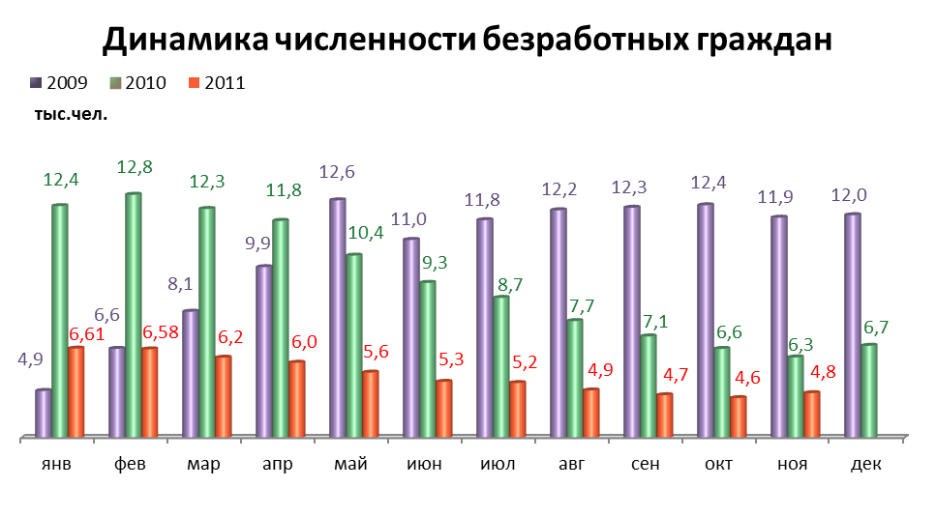

МАТЕРИАЛЬНОЕ ПОЛОЖЕНИЕ НАСЕЛЕНИЯ

Основные показатели | Январь-октябрь 2011г. | в % к январю-октябрь 2010г.
Среднемесячная заработная плата работников крупных и средних предприятий города - всего, руб.: | 24427,7 | 112 | 
в т.ч. по отраслям:
Добыча полезных ископаемых | 41452,6 | 95,5 | 
Обрабатывающие производства | 25355,6 | 113,9 | 
Производство и распределение электроэнергии, газа и воды | 29079,5 | 117,2 | 
Строительство | 24665,3 | 107,6 | 
Оптовая и розничная торговля, ремонт автотранспортных средств | 21125,5 | 106,7 | 
Гостиницы и рестораны | 14608,9 | 112,8 | 
Транспорт и связь | 25660,7 | 109,4 | 
Финансовая деятельность | 41698,5 | 108,1 | 
Операции с недвижимым имуществом | 30998,9 | 113 | 
Госуправление, военная безопасность, социальное обеспечение | 24643,8 | 106,9 | 
Образование | 16137,1 | 115 | 
Здравоохранение и социальные услуги | 15759,8 | 110,5 | 
Предоставление прочих услуг | 18077 | 115,1 | 

ПРЕСТУПНОСТЬ

Основные показатели | Январь-ноябрь 2011 г. | в % к январю-ноябрю 2010 г.
Зарегистрировано преступлений, всего случаев | 19 909 | 73,5 | 
из них:
умышленные убийства | 101 | 118,8 | 
изнасилования | 25 | 73,5 | 
кражи | 9 955 | 66,2 | 
в т.ч. транспортных средств | 269 | 106,3 | 
грабежи | 1 601 | 54,7 | 
разбои | 204 | 75 | 
мошенничество | 1 601 | 89,6 | 
хулиганство | 37 | 72,5 | 
наркобизнес | 818 | 78,1 | 
Уровень преступности на 10 тыс. жителей | 200,7 | 73,4 | 
Раскрываемость преступлений, % | 50,9 | 119,2 | 

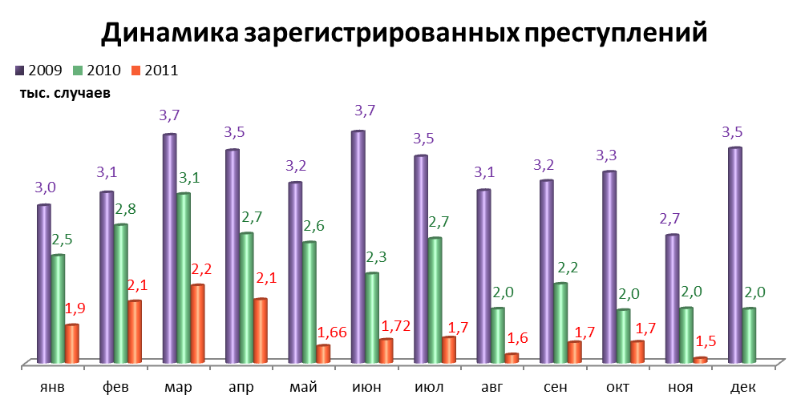

СРАВНИТЕЛЬНЫЙ АНАЛИЗ
СОЦИАЛЬНО-ЭКОНОМИЧЕСКОГО РАЗВИТИЯ
РОССИЙСКОЙ ФЕДЕРАЦИИ, ПЕРМСКОГО КРАЯ И ГОРОДА ПЕРМИ

Динамика объема работ, выполненных по виду деятельности «Строительство»

 | Российская Федерация |  | Пермский край |  | Пермь
 | Млрд. рублей | в % к соответствующему периоду предыдущего года | Млн. руб. | в % к соответствующему периоду предыдущего года | Млн. руб. | в % к соответствующему периоду предыдущего года
Январь | 192,3 | 98,9 | 2 291,7 | 76,4 | 686,0 | 93,0
Февраль | 205,9 | 100,4 | 2 184,6 | 65,5 | 487,1 | 85,7
Март | 293,9 | 104,2 | 2 769,4 | 62,3 | 683,4 | 68,8
Апрель | 321,1 | 98,1 | 3 168,3 | 71,6 | 747,2 | 78,5
Май | 344,3 | 101,9 | 3 498,4 | 77,6 | 819,6 | 98,4
Июнь | 443,8 | 102,5 | 5 742,5 | 79,3 | 1 195,1 | 83,0
Июль | 480,4 | 112,8 | 5 442,5 | 83,2 | 1 163,2 | 66,8
Август | 480,2 | 105,5 | 5 650,3 | 88,3 | 1 372,0 | 103,8
Сентябрь | 533,7 | 104,8 | 6 260,4 | 69,1 | 1 544,2 | 82,9
Октябрь | 523,1 | 108,2 | 5 131,5 | 64,1 | 1 268,3 | 75,2
Ноябрь | 514,8 | 105,9 | 6 969,8 | 109,0 | 1 031,5 | 75,0

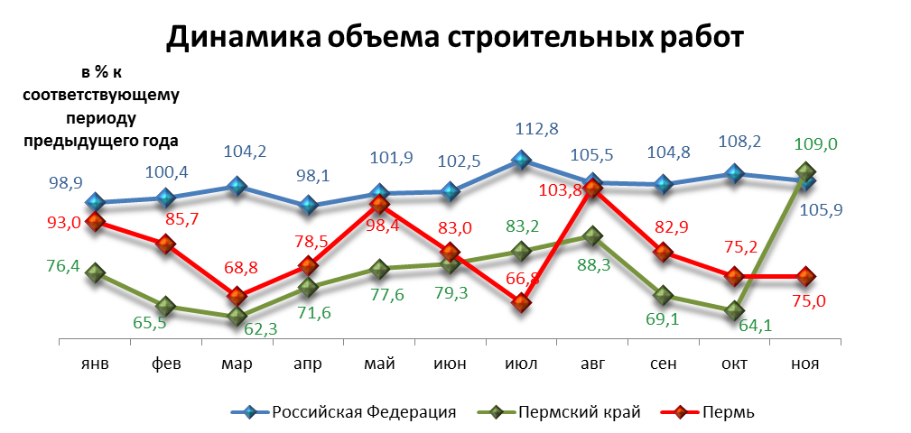

Динамика ввода в действие жилых домов

 | Российская Федерация |  | Пермский край |  | Пермь
 | Млн. кв. м общей площади | в % к соответствующему периоду предыдущего года | Тыс. кв. м общей площади | в % к соответствующему периоду предыдущего года | Тыс. кв. м общей площади | в % к соответствующему периоду предыдущего года
Январь | 2,6 | 83,7 | 22,2 | 113,5 | 0,96 | 33,4
Февраль | 2,7 | 93,6 | 21,9 | 70,8 | 3,04 | 69,1
Март | 4,0 | 113,5 | 59,2 | 155,4 | 29,07 | 220,0
Апрель | 3,1 | 82,1 | 26,7 | 41,6 | 9,82 | 29,9
Май | 2,9 | 92,3 | 68,6 | 86,0 | 46,40 | 80,4
Июнь | 5,4 | 106,4 | 45,8 | 68,4 | 25,37 | 77,8
Июль | 3,7 | 119,0 | 54,5 | 300,0 | 37,65 | 3 320,0
Август | 3,9 | 103,6 | 55,1 | 120,5 | 21,65 | 110,2
Сентябрь | 5,5 | 121,7 | 67,4 | 135,7 | 43,60 | 131,3
Октябрь | 5,0 | 106,9 | 39,0 | 59,3 | 17,91 | 64,7
Ноябрь | 6,5 | 111,4 | 74,4 | 89,8 | 41,92 | 150,2

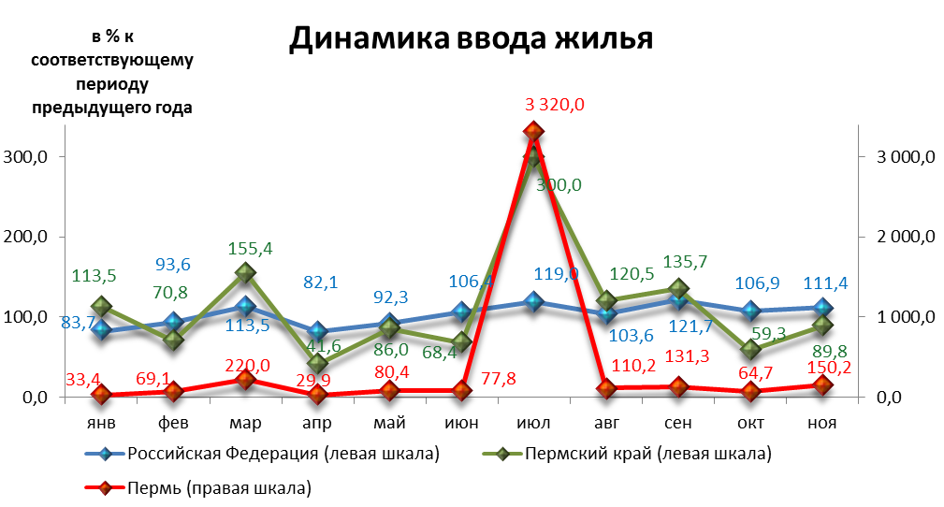

Динамика оборота розничной торговли

 | Российская Федерация |  | Пермский край |  | Пермь
 | Млрд. рублей | в % к соответствующему периоду предыдущего года | Млн. рублей | в % к соответствующему периоду предыдущего года | Млн. рублей | в % к соответствующему периоду предыдущего года
Январь | 1 362,1 | 104,1 | 25 457,9 | 102,8 | 18 832,8 | 117,1
Февраль | 1 356,0 | 106,3 | 24 944,3 | 104,5 | 18 490,4 | 120,0
Март | 1 464,7 | 105,3 | 28 067,8 | 101,1 | 21 869,3 | 120,4
Апрель | 1 490,6 | 106,1 | 29 181,0 | 104,7 | 21 517,1 | 120,2
Май | 1 532,4 | 106,0 | 30 056,3 | 105,2 | 21 900,4 | 120,2
Июнь | 1 552,8 | 106,1 | 31 116,5 | 107,0 | 22 997,6 | 123,2
Июль | 1 594,2 | 106,0 | 31 469,3 | 104,9 | 23 081,7 | 121,3
Август | 1 648,2 | 108,1 | 32 489,4 | 107,1 | 24 006,8 | 121,0
Сентябрь | 1 641,2 | 109,4 | 30 984,4 | 107,3 | 22 952,4 | 122,4
Октябрь | 1 697,4 | 109,0 | 31 931,6 | 106,5 | 23 632,6 | 120,3
Ноябрь | 1 692,9 | 108,6 | 31 728,6 | 108,9 | 23 639,2 | 112,4

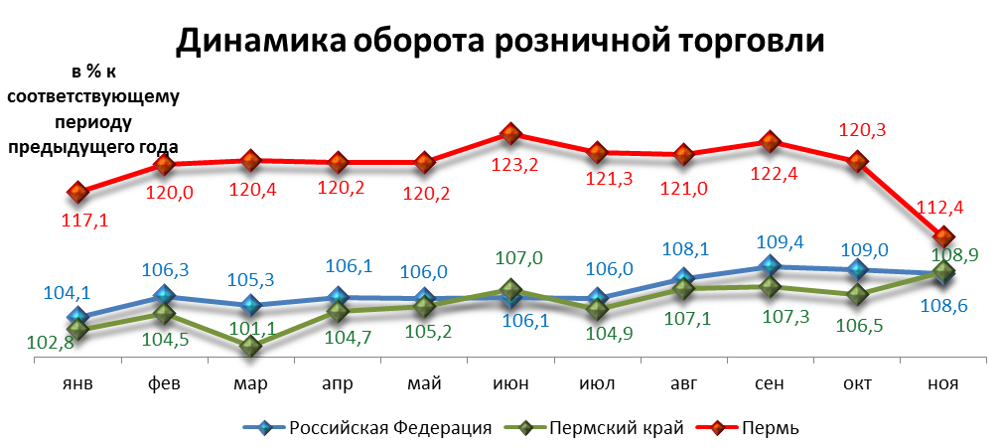

Индексы потребительских цен и тарифов на товары и услуги

 | Российская Федерация |  | Пермский край
 | к предыдущему периоду | к декабрю предыдущего года | к предыдущему периоду | к декабрю предыдущего года
Январь | 102,4 | 102,4 | 102,0 | 102,0
Февраль | 100,8 | 103,2 | 100,5 | 102,6
Март | 100,6 | 103,8 | 100,8 | 103,4
Апрель | 100,4 | 104,3 | 100,6 | 104,1
Май | 100,5 | 104,8 | 100,2 | 104,3
Июнь | 100,2 | 105,0 | 100,2 | 104,6
Июль | 100,0 | 105,0 | 100,2 | 104,8
Август | 99,8 | 104,7 | 99,8 | 104,6
Сентябрь | 100,0 | 104,7 | 100,3 | 104,9
Октябрь | 100,5 | 105,2 | 100,8 | 105,8
Ноябрь | 100,4 | 105,6 | 100,3 | 106,1

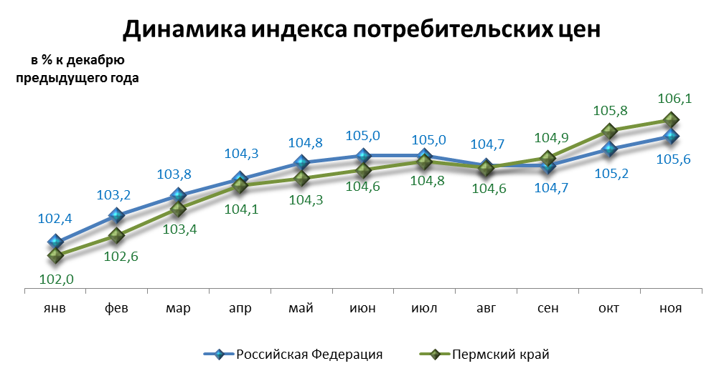

Среднемесячная номинальная начисленная заработная плата

 | Российская Федерация |  | Пермский край |  | Пермь
 | руб. | в % к соответствующему периоду предыдущего года | руб. | в % к соответствующему периоду предыдущего года | руб. | в % к соответствующему периоду предыдущего года
Январь | 20 669,0 | 111,0 | 17 258,7 | 112,0 | 22 234,8 | 111,2
Февраль | 20 680,0 | 110,2 | 17 049,6 | 111,5 | 21 918,3 | 112,9
Март | 22 673,0 | 112,1 | 18 611,0 | 111,4 | 24 042,8 | 110,9
Апрель | 22 519,0 | 112,2 | 18 571,8 | 111,7 | 24 395,0 | 110,3
Май | 22 779,0 | 113,4 | 18 806,9 | 111,1 | 24 395,0 | 110,3
Июнь | 24 137,0 | 112,0 | 19 912,0 | 110,9 | 26 180,9 | 111,5
Июль | 23 598,0 | 111,6 | 19 677,6 | 112,6 | 25 330,1 | 111,8
Август | 23 051,0 | 112,4 | 19 465,2 | 112,5 | 24 959,9 | 113,1
Сентябрь | 23 468,0 | 112,9 | 19 633,0 | 111,9 | 25 407,7 | 111,3
Октябрь | 23 602,0 | 113,8 | 19 644,9 | 113,2 | 25 550,1 | 113,7

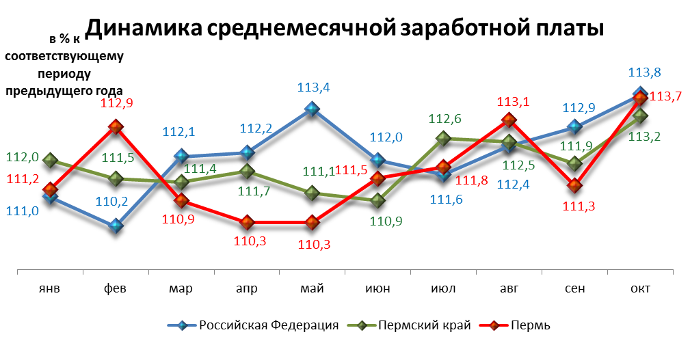

Динамика численности безработных

 | Российская Федерация |  | Пермский край |  | Пермь
 | тыс. человек | в % к предыдущему месяцу | человек | в % к предыдущему месяцу | человек | в % к предыдущему месяцу
Январь | 1 609,0 | 101,2 | 35 638,0 | 104,4 | 6 611,0 | 98,3
Февраль | 1 666,0 | 103,6 | 36 987,0 | 103,8 | 6 580,0 | 97,8
Март | 1 643,0 | 98,6 | 35 659,0 | 96,4 | 6 243,0 | 92,8
Апрель | 1 604,0 | 97,6 | 33 761,0 | 94,7 | 6 037,0 | 89,8
Май | 1 515,0 | 94,4 | 30 848,0 | 91,4 | 5 641,0 | 83,9
Июнь | 1 425,0 | 94,1 | 29 273,0 | 94,9 | 5 267,0 | 78,3
Июль | 1 384,0 | 97,1 | 28 489,0 | 97,3 | 5 219,0 | 77,6
Август | 1 327,0 | 95,9 | 26 824,0 | 94,2 | 4 919,0 | 73,1
Сентябрь | 1 263,0 | 95,2 | 24 549,0 | 91,5 | 4 727,0 | 70,3
Октябрь | 1 216,0 | 96,3 | 23 028,0 | 93,8 | 4 610,0 | 68,6
Ноябрь | 1 223,0 | 100,6 | 24 145,0 | 104,9 | 4 811,0 | 71,5

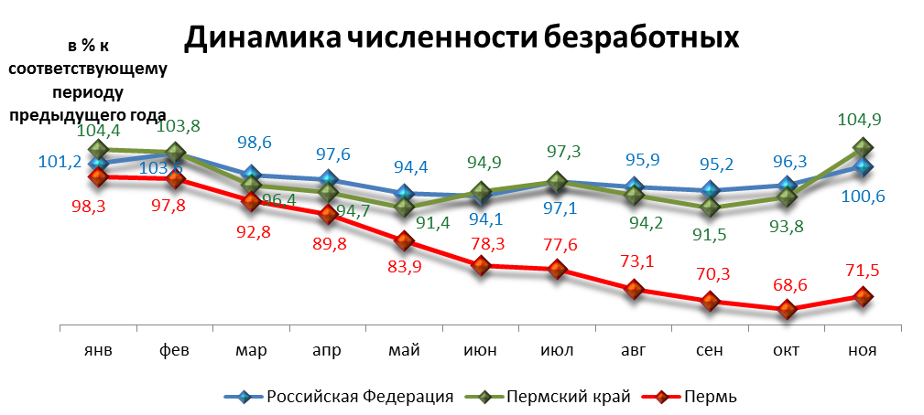

При подготовке Кратких итогов социально-экономического развития города Перми за январь-ноябрь 2011 года использовались данные Территориального органа Федеральной службы государственной статистики по Пермскому краю, ГУ Центр занятости населения города Перми Пермского края и информация, представленная функциональными органами администрации города Перми.

Ответственный исполнитель:
отдел анализа и прогнозирования
Планово-экономического департамента администрации города Перми
Аксенова Татьяна Леонидовна
212 19 97

